**3. Залежність фактору ідеальності від фотоелектричних параметрів**

У цьому розділі ми розглянемо, як фактор ідеальності ( $n)$ змінюється залежно від ключових параметрів КСЕ. Фактор ідеальності є важливим діагностичним параметром у фізиці напівпровідників через його взаємозв’язок з домінуючими механізмами рекомбінації та динамікою дефектів. Для СЕ на основі кремнію, де рівень забруднення домішками та дизайн самої структури суттєво впливають на ефективність, розуміння взаємозв'язку між $n$ та параметрами КСЕ має важливе значення. У нашій статті [olikh2020] були представлені результати моделювання фактора ідеальності для структури $n^{+}-p-p^{+}$ з домішками заліза. У дослідженні використовувалася перша редакція РМКСЕ.

**4.1 Теоретичні засади фактору ідеальності**

В науковій літературі існує декілька моделей, які описують ВАХ СЕ. Ці моделі містять ряд параметрів, які відображають процеси, що відбуваються всередині структури СЕ і пов'язані з основними параметрами фотоелектричного перетворення. Коефіцієнт ідеальності часто визначають за допомогою одно-діодної або дво-діодної моделей.

Одно-діодна модель не враховує струм витоку та низку втрат, пов’язаних із струмом навантаження, тому в даному дослідженні було застосовано розширену дво-діодну модель (рівняння 13), яка дозволяє врахувати втрати струму, зумовлені рекомбінаційними процесами в області виснаження [breitenstein2013, buhler2012].

Значення фактору ідеальності у реальних СЕ зазвичай знаходиться в діапазоні від 1 до 2 та залежність від зовнішніх умов (таких як температура й освітленість) і внутрішніх характеристик матеріалу, зокрема параметрів рекомбінаційних центрів, включно з концентрацією пасток [hameiri2013]. Така чутливість робить фактор ідеальності не лише діагностичним параметром, але й ефективним інструментом для оцінки механізмів втрат у СЕ. Зокрема, відхилення його значення від одиниці може свідчити про домінування некласичних механізмів рекомбінації або наявність структурних дефектів [duan2018].

**4.2 Аналіз результатів моделювання фактору ідеальності**

З урахуванням двох конфігурацій дефектів було змодельовано 15048 структур КСЕ. У випадку одиночних неспарених Fei були розраховані наступні величини: $n_{Fe}^{ШРХ}$- коефіцієнт ідеальності, якщо враховувати тільки рекомбінацію ШРХ; $n_{Fe}$- фактор ідеальності, якщо враховується як рекомбінація ШРХ, так і власна рекомбінація; ${δn}_{Fe}^{ШРХ}=n_{Fe}^{ШРХ}-n_{Fe}$ характеризує вплив власної рекомбінації на значення фактора ідеальності. У випадку співіснування пар FeiBs та міжвузольного заліза Fei були розраховані аналогічні величини. Додатково було розраховано зміну коефіцієнта ідеальності після об'єднання бору з залізом $δn_{Fe-FeB}=n_{Fe}-n_{FeB}$.

Рис. 2 Фактор ідеальності та його зміна в залежності від температури та концентрації бору ($N_{A})$. $N_{Fe}, {см}^{-3}$: ${10}^{10}$ (a), ${10}^{13}$ (b); $d_{p} = 240 мкм$. Поверхня 1 (червона) - залежність $n_{FeB}$, поверхня 2 (блакитна) - $n_{Fe}$, поверхня 3 (синя) - ${δn}_{Fe-FeB}$, поверхня 4 (жовта) - ${δn}_{FeB}^{ШРХ}$, 5 (помаранчева) - ${δn}_{Fe}^{ШРХ}$

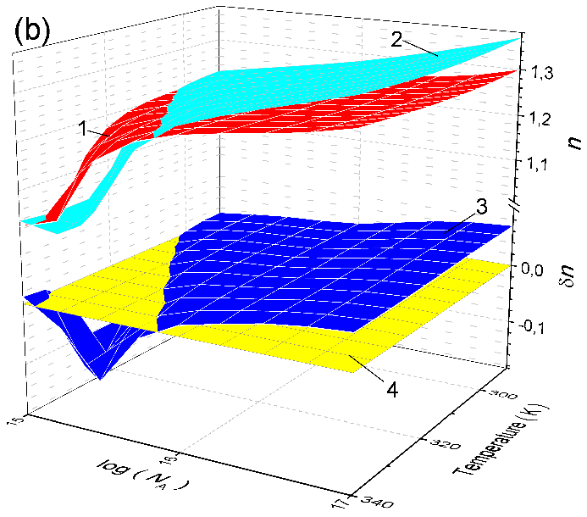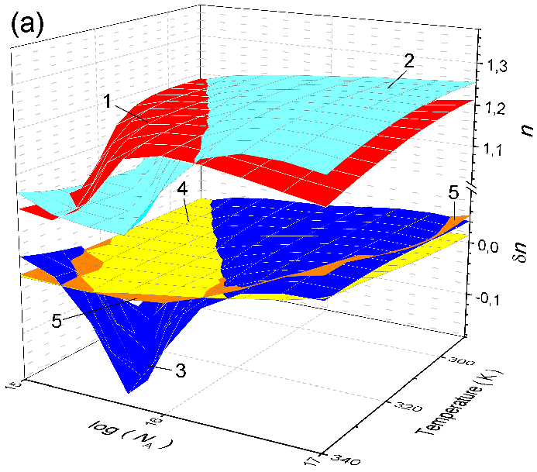

На рис. 2-4 наведені типові змодельовані залежності значення фактора ідеальності в залежності від температури та концентрацій заліза і бору. Зауважимо, що поверхні ${δn}_{Fe}^{ШРХ}$ (поверхня 5) не всюди наведені, бо для випадків рис. 2b та рис. 4a вони практично збігаються з поверхнями ${δn}_{FeB}^{ШРХ}$ (поверхня 4).

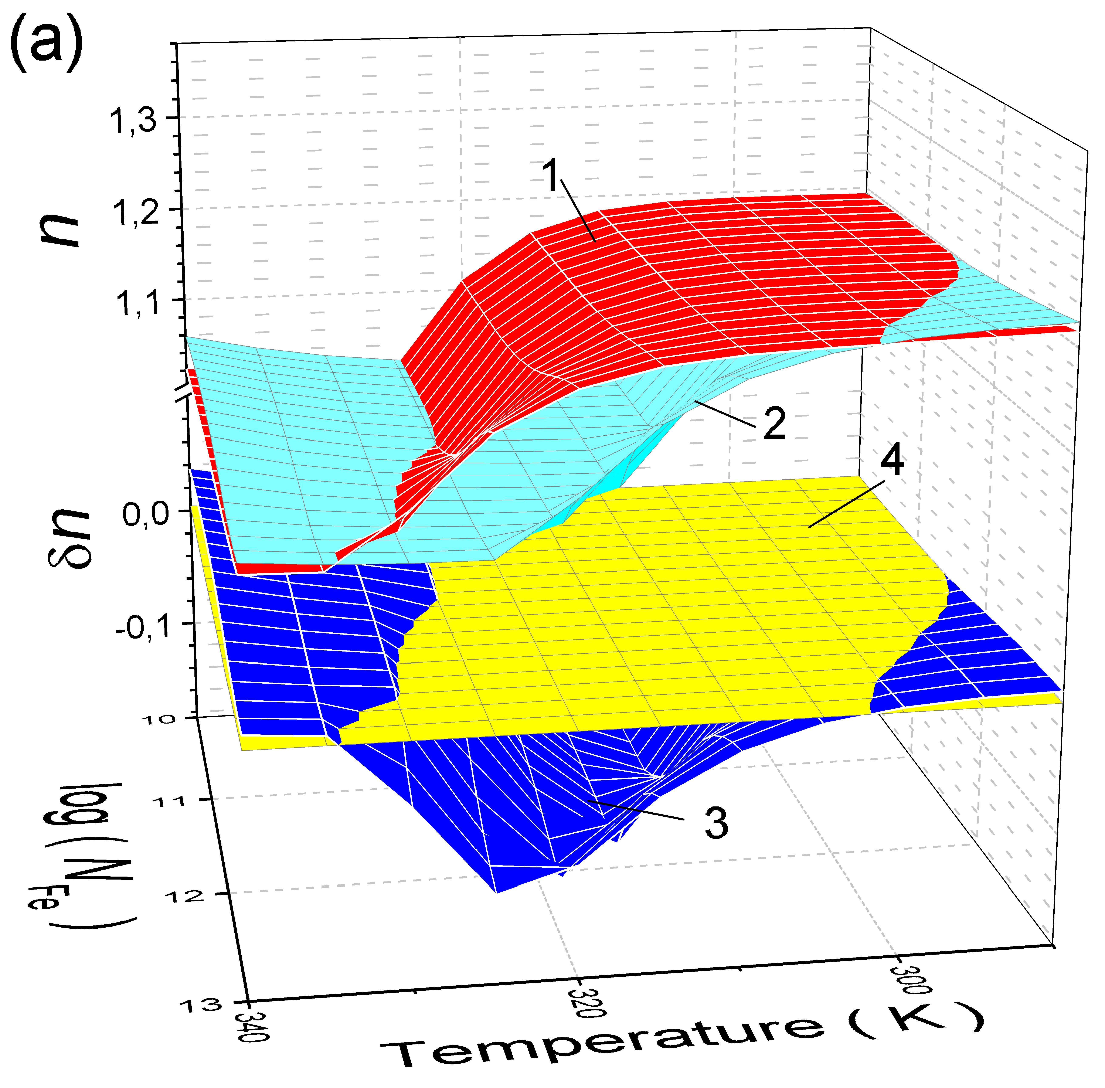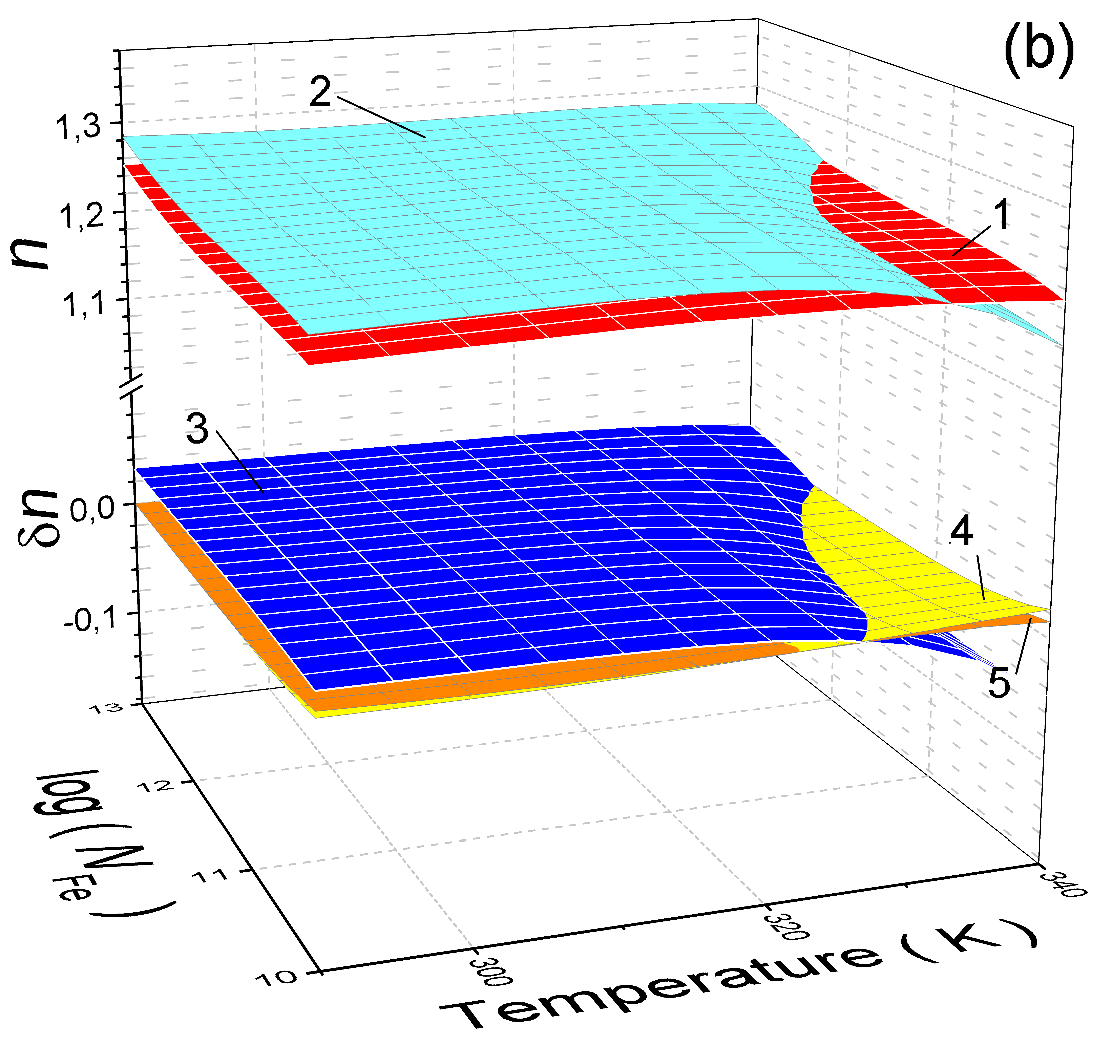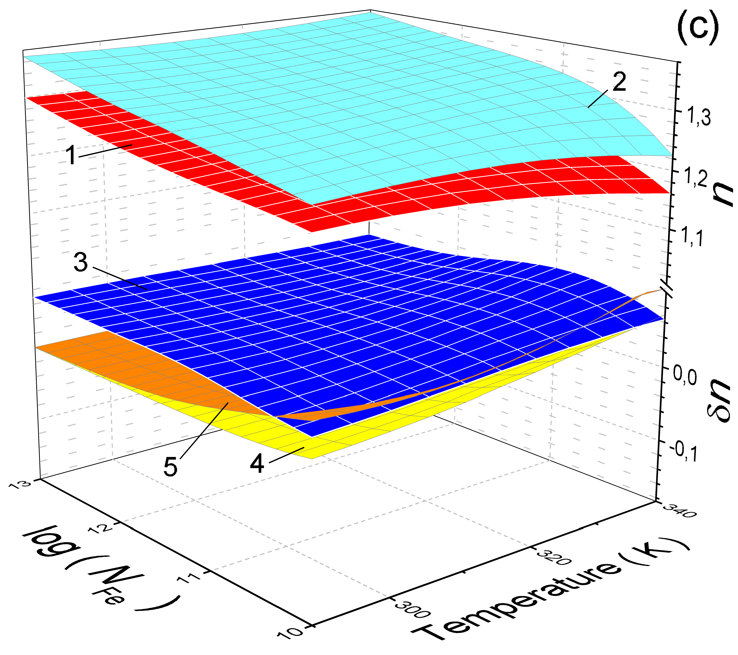

Рис. 3 Фактор ідеальності та його зміна в залежності від температури та концентрації заліза. $N_{B}, {см}^{-3}$: ${10}^{15}$ (a), ${10}^{16}$ (b), ${10}^{17}$ (c); $d_{p} = 150 мкм$. Поверхні та їх індекси такі самі як в рис. 2

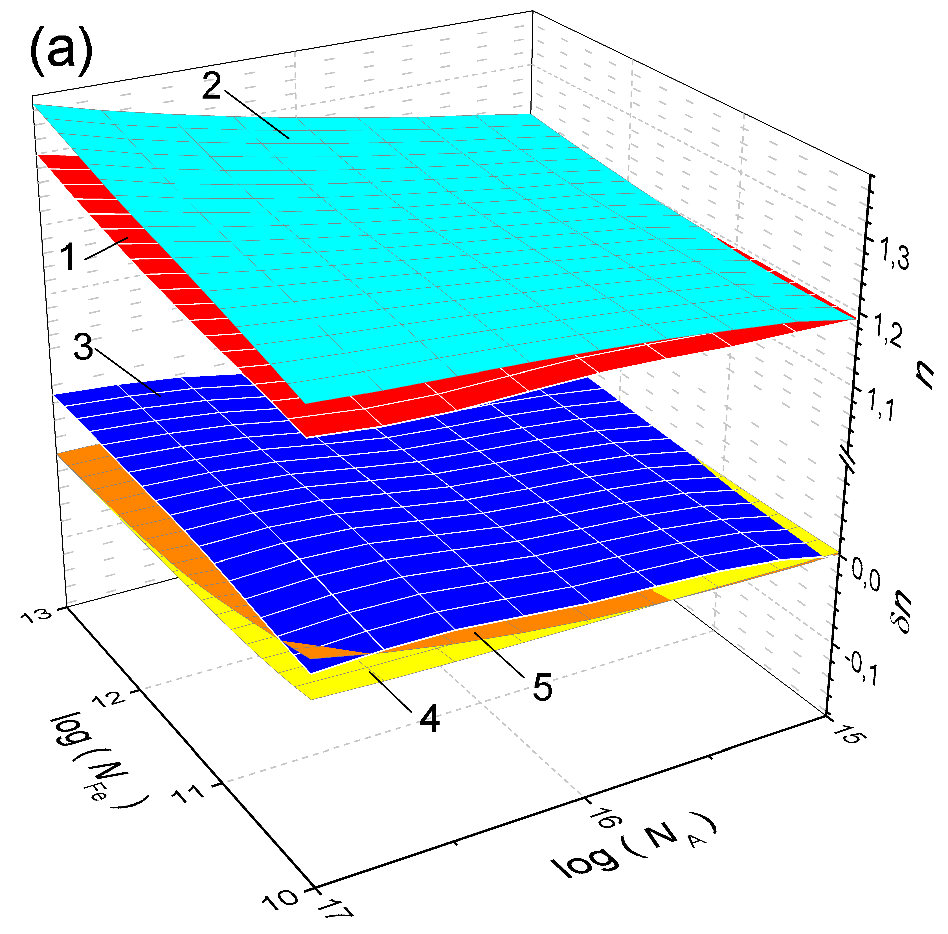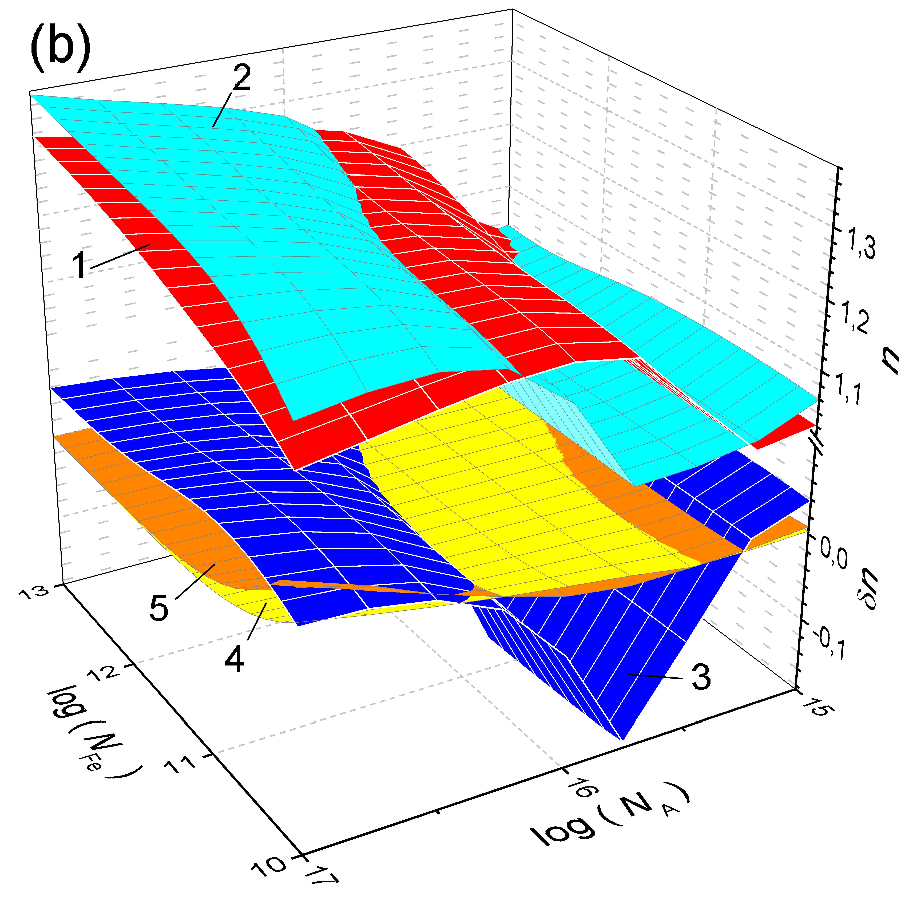

Рис. 4 Фактор ідеальності та його зміна в залежності від концентрації заліза та концентрації бора. $T, K$: 290 (a), 340 (b); $d_{p} = 180 мкм$. Поверхні та їх індекси такі самі як в рис. 2

Дані, що наведені на рис. 5, свідчать про провідну роль міжвузольного заліза в рекомбінації навіть у випадку співіснування FeiBs і Fei, через те що донорний рівень $E_{FeB}^{Д}$ є нижчим за рівень Фермі, а отже, ймовірність захоплення нерівноважного електрона є малою. Крім того, значення фактора ідеальності, перш за все, пов'язане з рекомбінацією в області просторового заряду (ОПЗ), а концентрація Fei перевищує концентрацію FeiBs у 2/3 товщини об'єму.



Рис. 5 Розрахований розподіл положення рівня Фермі (а, суцільні лінії), концентрації міжвузольного заліза (б, пунктирні лінії) та концентрації пар FeiBs (б, суцільні лінії) в базі та шарі ПЗП-шарі при напрузі V = 0. $N_{B}$, ${см}^{-3}$: ${10}^{15}$ (криві 1, 2), ${10}^{16}$ (3, 4), ${10}^{17}$ (5, 6); T, K: 290 (1, 3, 5), 340 (2, 4, 6); $N_{Fe}={10}^{13}{см}^{-3}$; $d_{p} = 180 мкм$. На залежності (a) також наведені положення донорних рівнів Fei (пунктирна лінія) та FeiBs (штрихова лінія)

Концентрація неспарених атомів заліза може бути досить великою і у випадку співіснування FeiBs і Fei, вона зростає з підвищенням температури і при зменшенні рівня легування. Оскільки тільки іонізоване залізо ${Fe}_{i}^{+}$ (на відміну від нейтрального заліза ${Fe}_{i}^{0}$) бере активну участь у рекомбінації в ОПЗ, то ці процеси відбуваються при $x≥0.6 W_{p}$ (де $W_{p}$- глибина ОПЗ). Причому область рекомбінації, яка визначає значення фактора ідеальності, зміщується від p-n переходу зі збільшенням рівня легування.

При аналізі залежностей фактора ідеальності від температури та концентрації бору необхідно враховувати кілька факторів:

1) наявність дірки на рівні Fei, яка визначає ефективність рекомбінації. Відповідно до статистики Фермі-Дірака, ймовірність зайняття дірки в невиродженому напівпровіднику p-типу з повним виснаженням акцепторів може бути виражена як

|  |  |
| --- | --- |
| $$f_{p}=\frac{1}{1+\frac{N_{V}(T)}{N_{A}}exp\left(\frac{E_{V}-E_{{Fe}_{i}}}{kT}\right)}$$ | (14) |

Якщо $f_{p}$ близьке до одиниці (високе значення $N_{A}$ і низька T), ця залежність змінюється повільно, $n$ не залежить від температури і повільно зростає зі збільшенням рівня легування (рис. 3(b),(c); 4,(a)). При зменшенні $N_{A}$ або (і) збільшенні T рівень заповнюється електроном у досить вузькому діапазоні значень, рекомбінація ШРХ припиняється, а значення фактора ідеальності різко зменшується (рис. 2, 3(a); 4(b)).

2) баланс рекомбінації, пов'язаної з дефектами, та власної рекомбінації. Рекомбінація ШРХ, як правило, призводить до збільшення значення фактора ідеальності; якщо рекомбінація, пов'язана з дефектами, є домінуючою, то в публікаціях часто повідомляється про значення n = 2. Випромінювальна міжзонна та оже-рекомбінації посилюються при збільшенні як концентрації вільних носіїв заряду (рівня легування), так і температури [nguyen2014]). У цьому випадку фактор ідеальності зменшується і значення $δn_{Fe}^{ШРХ}$ і $δn_{FeB}^{ШРХ}$ стають ненульовими. Цей ефект спостерігається в кутах поверхонь на рис. 2(a); 3(b),(c); 4.

Зміна концентрації домішкового заліза майже не впливає на характер залежності $n$ від інших параметрів. Однак зростання $N_{Fe}$ очікувано супроводжується збільшенням значення фактора ідеальності (див. рис. 3, 4), яке майже лінійно залежить від $ln⁡(N_{Fe})$. Виняток спостерігається лише тоді, коли рівень Fei заповнений електронами ($n < 1.06$). У той же час, при низькій концентрації заліза і однакових інших параметрах КСЕ більший внесок у фактор ідеальності дає власна рекомбінація, а при низькій концентрації домішки спостерігається різке зменшення значення фактора ідеальності (рис. 3(b), (c).)



Рис. 6. (а) - Типові залежності фактора ідеальності від товщини бази (ФІвТБ). Результати для співіснування FeiBs та Fei (криві 1-6, зафарбовані позначки), а також для міжвузольного Fei (2a, 5a, 6a, порожні позначки). T, K: 290 (1, 2, 2a), 320 (3), 340 (4-6, 5a, 6a); $N_{Fe}$, ${см}^{-3}$: ${10}^{10}$ (4, 5, 5a), ${10}^{12}$ (3), ${10}^{13}$ (1, 2, 2a, 6, 6a); $N_{А}$, ${см}^{-3}$: ${10}^{15}$ (1, 3, 6, 6a), 3.162 $×{10}^{15}$ (4), ${10}^{17}$ (2, 2a, 5, 5a). Позначки - результати моделювання, лінії - криві, розраховані за рівнянням (15).

(b) – коефіцієнт залежності ФІвТБ від концентрації заліза. T, K: 290 (1, 2), 325 (3), 340 (4-6); $N_{А}$, ${см}^{-3}$: ${10}^{15}$ (4), ${10}^{16}$ (1, 5), ${10}^{17}$ (2, 3, 6). (c) - коефіцієнт залежності ФІвТБ від концентрації бору. T, K: 290 (1, 2), 325 (2-5), 340 (6); $N_{Fe}$, ${см}^{-3}$: ${10}^{10}$ (3, 6), ${10}^{11}$ (1, 4), ${10}^{12}$ (5), ${10}^{13}$ (2). (d) - коефіцієнт залежності ФІвТБ від температури. $N_{А}$, ${см}^{-3}$: ${10}^{15}$ (1, 2), ${10}^{16}$ (3, 4), ${10}^{17}$ (5, 6). $N_{Fe}$, ${см}^{-3}$: ${10}^{10}$ (3, 5), ${10}^{12}$ (2, 4, 6). На рисунках (b)-(d) представлені результати для випадку співіснування FeiBs і Fei

Беручи до уваги рівняння (13), можна відзначити, що фактор ідеальності з'являється в частині, пов'язаній з рекомбінацією в ОПЗ, тому $n$ не повинен залежати від товщини бази нашого КСЕ. Однак така залежність спостерігається (див. рис. 6(а)) і фактор ідеальності зменшується зі збільшенням товщини. Це свідчить про те, що на значення $n$ впливають процеси, які відбуваються і в квазінейтральній області. Фактор ідеальності змінюється подібним чином як у випадку поодиноких Fei, так і у випадку співіснування FeiBs та Fei і добре описується лінійною залежністю

|  |  |
| --- | --- |
| $$n=n_{0}-βd_{p}$$ | (15) |

де $β$– коефіцієнт залежності ФІвТБ. Максимальний вплив товщини бази спостерігається при 1.05 < $n$ < 1.25. На рис. 6 (b)-(d) продемонстровані залежності від інших параметрів моделювання. Вплив $d_{p}$ на $n$ загалом посилюється зі збільшенням температури, а також зі зменшенням концентрацій як бору, так і заліза. Зменшення внеску рекомбінації ШРХ за рахунок заповнення електронами рівня Fei, а також за рахунок посилення власної рекомбінації призводить до зменшення $β$.

Крім того, на рис. 7 наведені залежності довжини дифузії електронів ($L_{n}$) у базі КСЕ від концентрації одиночних неспарених Fei, які були розраховані за допомогою SCAPS. Очевидно, що вплив товщини бази спостерігається лише для випадку коли $L_{n}>d_{p}$ і це є причиною того, чому $β≈0$ при $n>1.3$.



Рис. 7 Розраховані залежності довжини дифузії електронів в базі КСЕ у випадку наявності тільки міжвузольного Fei. Заштрихована область - значення товщини бази, що використовувались при моделюванні.

Також на рис. 3-5 наведені залежності зміни фактора ідеальності після створення пар FeiBs - (див. поверхню 3, синій колір). Оскільки реакція асоціації призводить до зменшення впливу рекомбінації ШРХ, очікувалося, що $n_{FeB}<n_{Fe}$ і $δn_{Fe-FeB}>0$ при всіх значеннях параметрів. Приклади таких очікуваних залежностей показано на рис. 3(b), (c) і 4(a). При цьому $δn_{Fe-FeB}$ зростає зі збільшенням концентрації бору і практично не залежить від температури та концентрації заліза. Винятки спостерігаються лише тоді, коли збільшується внесок власної рекомбінації та зменшується $δn_{Fe-FeB}$ (див. рис. 3(b), (c) або рис. 4(a)).

Однак випадок $n_{FeB}>n_{Fe}$ також можливий, див. рис. 2, 3(а), 4(b). Області від'ємного значення $δn_{Fe-FeB}$ спостерігаються в околі зменшення фактора ідеальності, яке викликане зайняттям рівня Fei. Причиною того, що $n_{FeB}>n_{Fe}$ може бути різниця в положеннях рівнів Фермі у випадках співіснування самотніх неспарених Fei і FeiBs та Fei. Однак розрахунки показали, що така різниця не перевищує $5×{10}^{-6} еВ$, тому не може бути причиною виявленого ефекту.



Рис. 8 Розподіл частки позитивно зарядженого міжвузольного заліза $N_{{Fe}_{i}^{+}}$ до загального числа домішок $N_{Fe}$ в базі КСЕ. Криві 1 і 2 відповідають випадкам співіснування одиночних неспарених Fei і FeiBs та Fei. Крива 3 є різницею між кривими 1 і 2. T = 330 K, $N_{A} = 3.162×{10}^{15} {см}^{-3}$, $d_{p} = 180 мкм$

На рис. 8 представлений просторовий розподіл рекомбінаційно активних міжвузольних атомів заліза до і після утворення пар та переходу в стан рівноваги. Ступінь зменшення концентрації ${Fe}_{i}^{+}$ залежить від відстані до p-n переходу. На нашу думку, зміна профілю $N_{{Fe}_{i}^{+}}$ i є причиною зростання стійкості фактора ідеальності до змін температури та рівня легування у випадку співіснування FeiBs і Fei. Зауважимо, що цей ефект залежить від загальної концентрації заліза: збільшення значення $N_{Fe}$ призводить до розпаду $n$ при вищій температурі (рис. 3(a)), а також при меншій концентрації бору (рис. 4(b)).

У свою чергу, величина $δn_{Fe-FeB}$ також залежить від концентрації заліза в околі $n_{FeB}>n_{Fe}$. Як наслідок, $δn_{Fe-FeB}$, разом з $n_{Fe}$ і $n_{FeB}$, можна використовувати для оцінки концентрації домішок за допомогою параметрів ВАХ.